Week 3, Spinnen en Weven Deel I (KRG versie 20211125)

De geschiedenis
Spinnen en weven gaat heel ver terug in de geschiedenis. De Germaanse Godin Freya wordt al met de spintol in de hand afgebeeld. En voor het christelijk geloof is toch zeker Eva de eerste spinster. Het is altijd de voornaamste bezigheid van de vrouw geweest.

Opdracht:
[Spinnen komt veel voor in sprookjes! Weten jullie er nog aan aantal? Wat is een soort gemeenschappelijk thema bij “spinnen”? Het spinnen van draden is vaak een beeld voor het spinnen van gedachten. (Gedachten spinsels)]

Wat is spinnen eigenlijk voor activiteit?
Spinnen is heel eenvoudig en toch heel geheimzinnig. Men heeft een dot wol of vlas, of katoen. Als je die al draaiend uit elkaar trekt, ontstaat op de zwakste plaats een draad. Dat deze zwakste plaats door draaiing dan tot een bijna niet stuk te trekken draad wordt, is haast niet voor te stellen. Het is echt een wonder hoe dat kan!

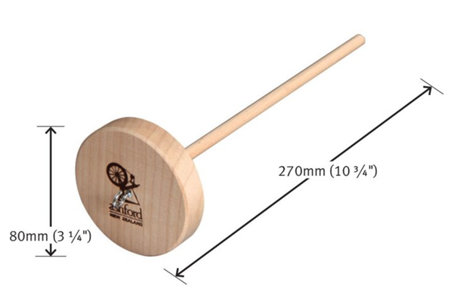
Spintol

Link naar een Vrijeschool-leerling die tijdens deze periode-les voor het eerst (thuis) met een spintol aan de gang gaat: zie website!

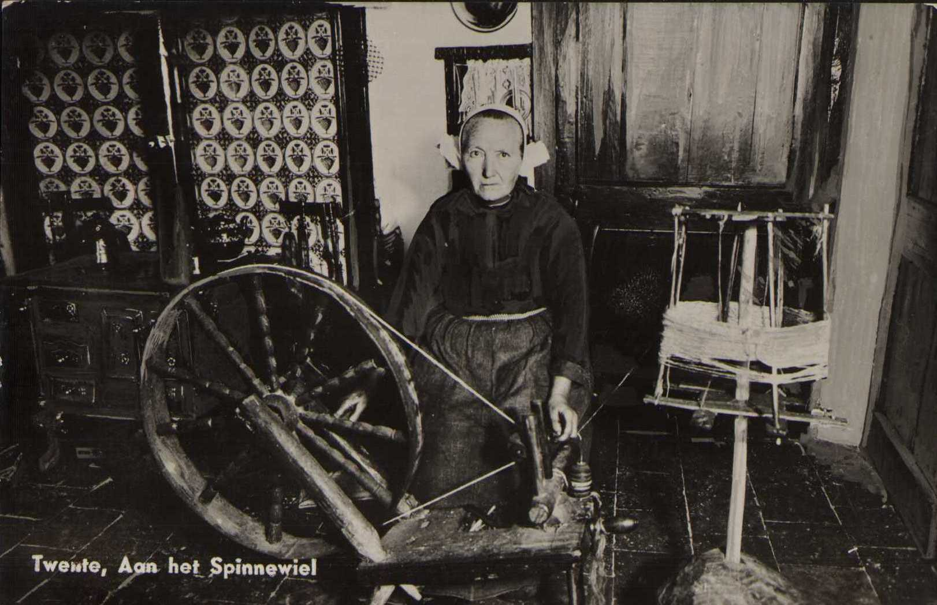
Vrouw aan spinnenwiel, Twentse huisvlijt

De gesponnen draad wordt geweven
Ook de kunst van het weven, wat op het spinnen natuurlijk volgt, is al vele duizenden jaren bekend. Tot ongeveer 250 jaar geleden (dus tot ongeveer 1.750 n.C) werd overal met de hand gesponnen en met de hand geweven. Behalve in West-Europa waar men de spintol had en het spinnewiel, dat met de voet aangedreven wordt.

Hoe het weven in zijn werk gaat, kun je ook heel goed via Youtube bekijken. Gebruik als zoekwoord weven of handweven.

De situatie na de 80- en 30- jarige oorlogen
Er bestaat een gezegde: “Spinnen in de morgen brengt kommer en zorgen” Dat slaat op de arme mensen uit het verleden, die al heel vroeg in de ochtend moesten spinnen, tot laat in de avond. Na de 80-jarige oorlog moesten de armen elke vrije minuut spinnen, die hun maar ter beschikking stond.

Omdat het spinnen altijd in het woonhuis plaats vond, heeft er nooit een echt Gilde van spinners (of spinsters) bestaan. De man deed het weven; de vrouw het spinnen. Maar de wevers hadden wel een Gilde. En het weven verhuisde van het platte land naar de steden.
De man die het weven tot zijn beroep maakte, had garen nodig en had er veel meer van nodig dan de boerenwevers die het er een beetje naast deden op de boerderij. De wever uit de stad liet zich het garen bezorgen van oude vrouwtjes en die leerden het weer aan kinderen. Omdat de kinderhand zo fijn is, kreeg de wever een veel fijner garen!

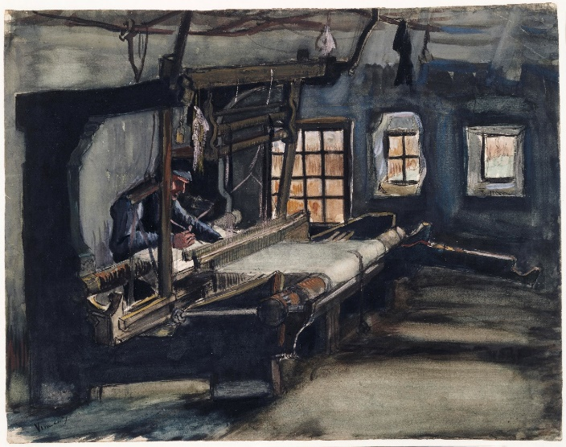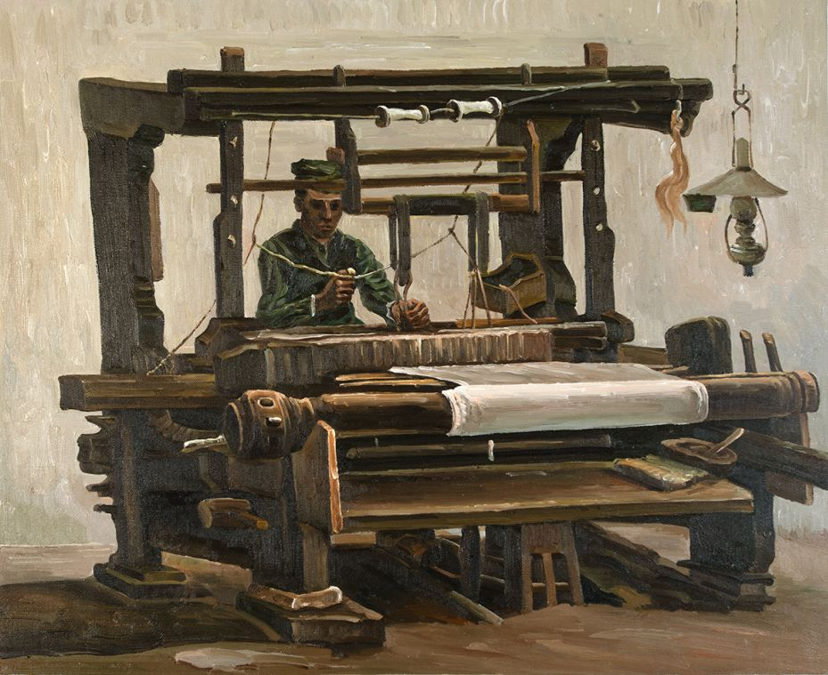
Links: Vincent van Gogh, Wever, 1884 Kan mooie (schoolbord-)tekening worden! Rechts is geschilderd naar een voorbeeld van van Gogh

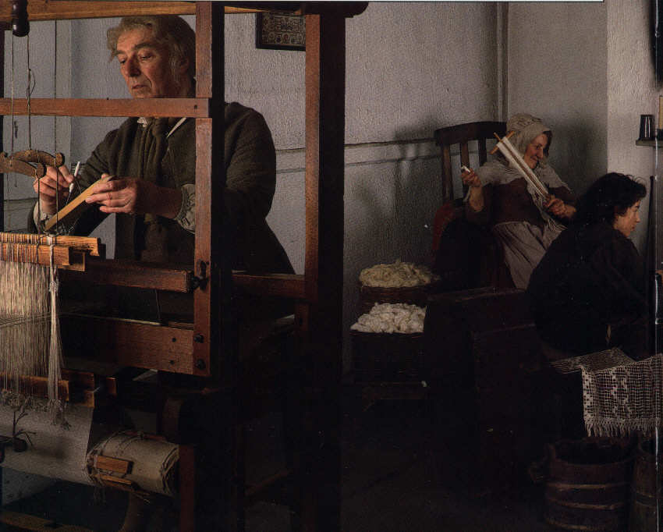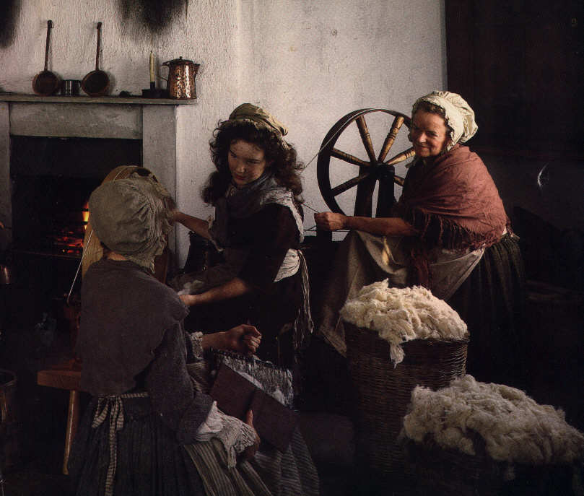
Links: De boer werkte aan het weefgetouw. Op de achtergrond de grootmoeder die de draad opwindt (na het spinnen) Rechts: de vrouwen zaten aan het spinnenwiel

Van Spinhuizen naar spinfabrieken
De wevers konden in de “stadslucht” sterk en machtig worden, omdat na de vele oorlogen er een steeds grotere behoefte was aan nieuwe kleren. Na een oorlog worden altijd veel meer mensen geboren! Dat is een sociologische wetmatigheid. Er komt altijd een geboortepiek….., een “babyboom”. En hoe groter de vraag naar kleren, hoe meer garen moest er gemaakt worden.
Behalve oude vrouwen, begonnen nu ook oude mannen te spinnen, grijsaards, vervolgens liet men in de gevangenissen de veroordeelden spinnen, toen ook soldaten en steeds ook meer kinderen, vanaf 5 jaar!
Nu was het voor de wevers handiger, om al die mensen die voor hen aan het spinnen waren, bij elkaar te zetten in spinhuizen, ook garenmanufacturen genoemd. Dit zijn echt de voorlopers van de latere fabrieken. (factory=fabriek) De eigenaren waren wevers of ook wel kooplieden. Men gaf de arbeiders een plekje in zo’n spinhal, een spinnewiel en materiaal. De spinners moesten wel tot 16 uur per dag spinnen en kregen maar een karig loon. Al was het fijn dat je zeker was, dat je iets verdiende.

Proletariaat
En zo ontstond al vroeg een fabrieksbevolking, ook wel proletariaat genoemd, die niet doorleerde op school, maar in de fabriek werkte voor een loon. Zij bezaten letterlijk niets anders, dan de vaardigheid van hun handen. Hun tehuis is de fabriek. Velen woonden er ook. Men sliep in de fabriek. Velen kwamen immers oorspronkelijk van het platte land en waren naar de steden getrokken en dit was voor hen de enige mogelijkheid in de stad te wonen. (Vanzelfsprekend zullen de arbeiders later in opstand komen, als machines letterlijk hun plaats zullen gaan innemen! Maar zo ver is het nog niet).

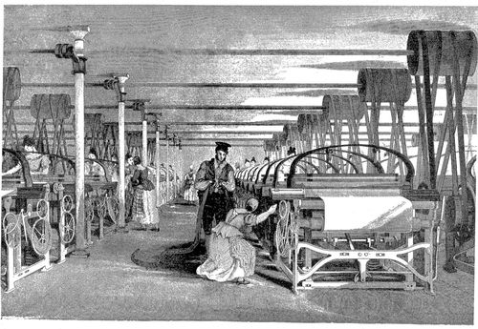
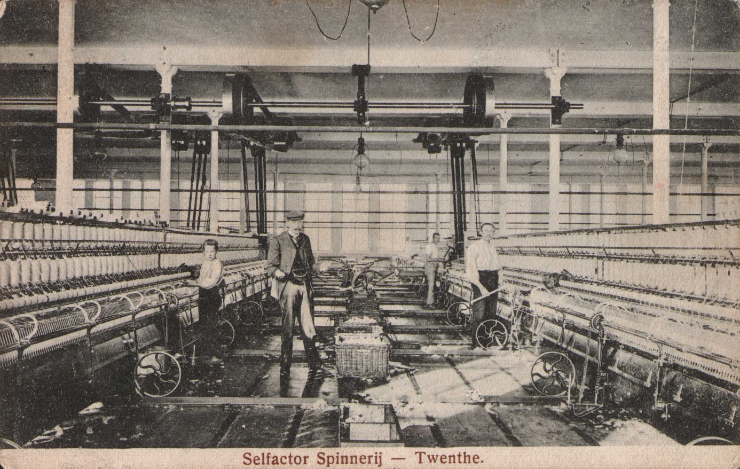
Spinfabriek: arbeiders, meest vrouwen, moesten vele uren achterelkaar werken aan de machine

De wevers voelden zich ver boven het spinvolk verheven en keken minachtend op hen neer. Weven stond in aanzien. Spinnen niet.

Cartwright wijst de weg naar de mechanische weefstoel
en: wat is “behoefte”?

Edmund Cartwright (1723-1843, zie verder Wikipedia!!) is een dichter. Hij vindt een weefgetouw uit dat mechanisch bediend kan worden. Maar daarover aan het einde van dit hoofdstuk meer.

Wat is eigenlijk “behoefte”?
Eerst wat anders. Het gaat om de vraag: “Wat is eigenlijk behoefte?” Behoefte aan kleding dus. Is behoefte de hoeveelheid kleding die ik nodig heb? Of is de behoefte alles wat ik maar kan krijgen?
Men spint van ’s morgens vroeg tot ’s avonds laat en toch blijft er een tekort aan garen! Men kleedt zich, aangepast aan de mogelijkheden die er zijn, maar als er steeds meer kleding gemaakt wordt en aangeboden wordt – gaan de mensen ook steeds meer kleren kopen en aantrekken. Maar dat ze ook meer kleding kunnen kopen, dat danken ze aan een uitvinder!
Er is een uitdrukking in die taal, die zegt:

“De nood, het gebrek, is de moeder van de uitvinding”

Als er nood is, gaat men proberen een oplossing te zoeken. Zo leidt nood tot uitvindingen, maar heel vaak leidt de uitvinding dan weer tot nieuwe nood, zoals we zullen zien.

De wever moet het scheepje met de wol van de ene kant naar de andere kant laten gaan. Daarbij kan de stof maar zo breed zijn, als hij met beide armen kan omspannen.

In de 17eeuw vond John Kay het “snelscheepje” uit. Dat ging niet met de hand, maar werd a.h.w. “gelanceerd” en schoot razendsnel van de ene naar de andere kant van het weefgetouw. Het ging heen en terug, zonder dat de wever het aan de andere kant moest terugduwen. Hierdoor kon de wever ineens twee keer zo veel stof maken als voorheen. Of te wel: de zelfde hoeveelheid stof met de helft van de wevers. En de andere helft? Die zou werkeloos worden – dachten de wevers. Dus ze weigerden van de nieuwe uitvinding gebruik te maken.

Maar ze hadden niet gerekend met de toegenomen vraag naar stoffen. De wevers konden allemaal aan het werk blijven en met het snelle scheepje, twee keer zoveel stof maken. En al die stof werd verkocht door de toegenomen vraag.
Omgekeerd: hoe meer stof er op de markt kwam, hoe meer vraag er ontstond en hoe beter en mooier de mensen zich konden gaan kleden!

Dus voerden de wevers het snelle scheepje in en stonden voor een nieuwe probleem: ze konden twee keer zoveel weven, maar er was niet twee keer zoveel garen!

Prijsvraag voor spinnewiel dat 6 draden tegelijk kan spinnen
In 1751 werd een prijsvraag uitgeschreven met een hoofdprijs van Pond Sterling 50,- voor een spinnewiel dat zes draden tegelijk kon spinnen. Het was duidelijk dat het om een spinmachine voor KATOEN zou gaan. Immers men kon niet ineens overal zes keer zoveel schapen laten grazen voor wol. Maar wel zes keer zoveel katoen plantages oprichten in Amerika. Waarom kon dat wel? Omdat de geschiedenis van de katoen nauw verwant is aan de oprichting van katoenplantages in de zuidelijke Staten van Noord Amerika. Waarmee we komen op de slavenhandel om zwarten uit Afrika naar Amerika te exporteren om op de katoenplantages te laten werken: een nieuwe vorm van uitbuiting van mensen (naast de spinners) dient zich aan!

Columbus was een weverszoon!
Columbus ontdekte in 1492 Amerika. En hij was de zoon van een wever! Op een van zijn latere reizen had hij ontdekt dat de katoenplant in Amerika bijzonde goed groeide. Amerika leverde niet alleen goud en zilver aan Europa, maar ook katoen! Die werd systematisch aangeplant en naar Europa gebracht.

De angst van de spinners voor de nieuwe machine: werkeloosheid!
De spinners hadden het al heel arm. En als er nu een spinmachine kwam die liefst zes draden tegelijk kon spinnen….. dan zouden op elke zes spinners er vijf werkeloos worden. De spinners zagen alleen dat de nieuwe machine hun brood zou stelen. Dat de vraag naar garen zes keer zo groot zou worden, dat kwam in hun hoofden niet op!

0-0-0-0-0 (Einde deel 1)

